ΤΙ ΘΑ ΚΑΛΛΙΕΡΓΗΣΟΥΜΕ ΣΗΜΕΡΑ; ΑΝΑΣΤΟΧΑΣΜΟΣ

 | ΤΑ ΔΥΝΑΤΑ ΣΟΥ ΣΗΜΕΙΑ (GLOW)

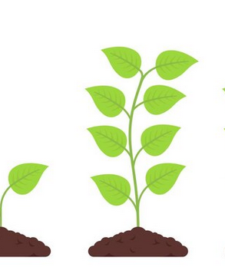 | ΣΗΜΕΙΑ ΓΙΑ ΑΝΑΠΤΥΞΗ (GROW)

